МАРШРУТ ВЫХОДНОГО ДНЯ

Группа №10

**Сентябрь**

**Мюзикл для детей и взрослых "Кот в сапогах"**

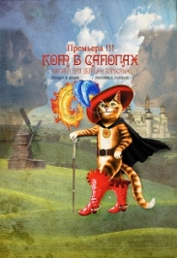

«Кот в сапогах» Шарля Перро – всем известная сказка, на которой выросло не одно поколение детей, в исполнении актерского ансамбля музыкального театра «Festivals master – studio» получила новое театральное воплощение.

**Где:**Дом Молодёжи "Рекорд" Адмиралтейского района

**Когда:**  
с 8 сентября

МАРШРУТ ВЫХОДНОГО ДНЯ

Группа №10

**Сентябрь**

**Аленький цветочек**

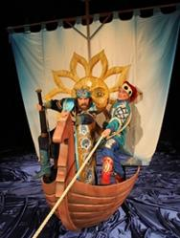

«Аленький цветочек» - это новый спектакль театра «На Неве», уникальный, не похожий на все предыдущие, благодаря богатым декорациям и костюмам, каждый из которых – произведение искусства.

**Где:**Советский пер., дом 5, Детский драматический театр на Неве

**Когда:**  
с 9 сентября

МАРШРУТ ВЫХОДНОГО ДНЯ

Группа №10

**Сентябрь**

**Мульт-мастерская. В гостях у Смешариков - 5!**



Экскурсия «Мульт-мастерская» - это настоящий мастер-класс по созданию мультфильма. Под руководством художников-аниматоров Студии «Петербург», которые рисуют любимый сериал, ребята узнают обо всех подробностях мульт-производства, поучаствуют в создании кукольного мультфильма про Смешариков, ну и, конечно, увидят свое творение на большом экране.

**Где:**ул.Чапаева, д.17 , Театр-Студия Смешарики

**Когда:**  
с 13 сентября